Для выполнения задания у вас должен быть установлен для Windows - GitBash.  
Создан аккаунт в GitHub  
  
Все шаги сценария выполняйте в терминале GitBush, Terminal, в папке под гитом.  
  
  
Как отправить ДЗ на проверку.  
1. Создайте текстоовый файл как в первом ДЗ по Terminal.  
2. Сценарий перенесите в этот файл.  
3. На против каждого действия - напишите команду в GitBash

**Файл со сценарием и ссылку на свой гит хаб отправляйте менторам на проверку.**  
  
JSON  
4. Создать внешний репозиторий c названием JSON – **new JSON**5. Клонировать репозиторий JSON на локальный компьютер:

**code – http – copy – git clone http…**  
6. Внутри локального JSON создать файл “new.json” – **touch new.json**7. Добавить файл под гит – **git add .**8. Закоммитить файл – **git commit – m “add new.json”**  
9. Отправить файл на внешний GitHub репозиторий - **git push**10. Отредактировать содержание файла “new.json” - написать информацию о себе (ФИО, возраст, количество домашних животных, будущая желаемая зарплата). **Всё написать в формате JSON.**

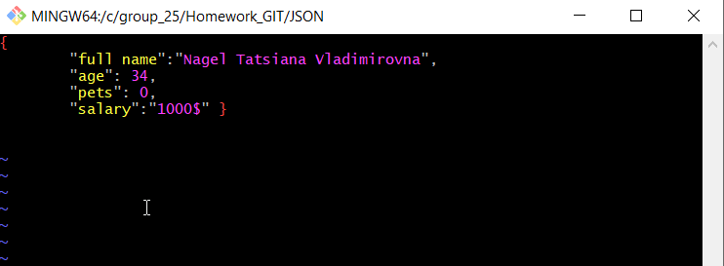11. Отправить изменения на внешний репозиторий.

**Git status – git add . – git commit -m “add information about me” – git push**

12. Создать файл preferences.json – **touch preferences.json**  
13. В файл preferences.json добавить информацию о своих предпочтениях (Любимый фильм, любимый сериал, любимая еда, любимое время года, сторона которую хотели бы посетить) в формате JSON. – **vim preferences.json**

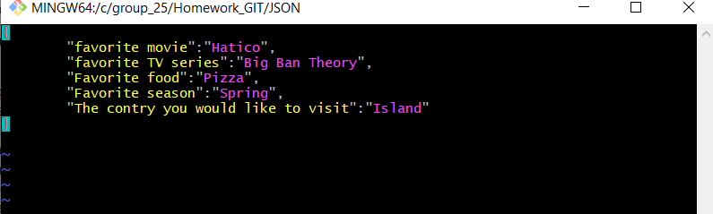  
14. Создать файл sklls.json добавить информацию о скиллах которые будут изучены на курсе в формате JSON – **touch skills.json , vim skills.json**

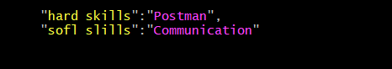  
15. Отправить сразу 2 файла на внешний репозиторий – **git status – git add . – git commit -m “add 2 files.json” – git push**16. На веб интерфейсе создать файл bug_report.json - **add file bug_report.json**  
17. Сделать **Commit changes** (сохранить) изменения на веб интерфейсе.  
18. На веб интерфейсе модифицировать файл bug_report.json, добавить баг репорт в формате JSON

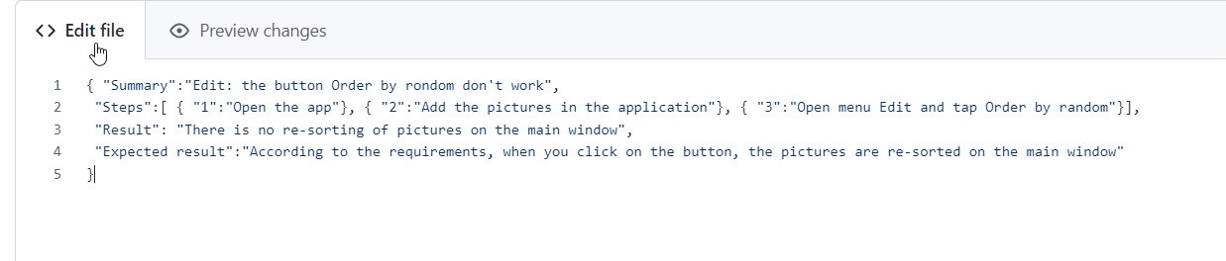  
19. Сделать **Commit changes** (сохранить) изменения на веб интерфейсе.  
20. Синхронизировать внешний и локальный репозиторий JSON – **git fetch – git pull**  
  
  
XML  
21. Создать внешний репозиторий c названием XML. – **new XML**  
22. Клонировать репозиторий XML на локальный компьютер

**Code – http.. – copy – git cline http…**  
23. Внутри локального XML создать файл “new.xml” – **cd XML – touch new.xml**  
24. Добавить файл под гит – **git add .**  
25. Закоммитить файл – **git commit -m “add new.xml”**  
26. Отправить файл на внешний GitHub репозиторий - **git push**  
27. Отредактировать содержание файла “new.xml” - написать информацию о себе (ФИО, возраст, количество домашних животных, будущая желаемая зарплата). **Всё написать в формате** XML**.**

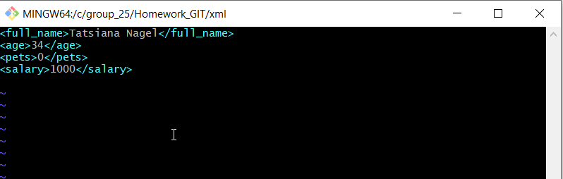28. Отправить изменения на внешний репозиторий –

**git add . – got commit -m “add information about me” – git push**  
29. Создать файл preferences.xml – **touch preferences.xml**  
30. В файл preferences.xml добавить информацию о своих предпочтениях (Любимый фильм, любимый сериал, любимая еда, любимое время года, сторона которую хотели бы посетить) в формате XML. **– vim preferences.xml**

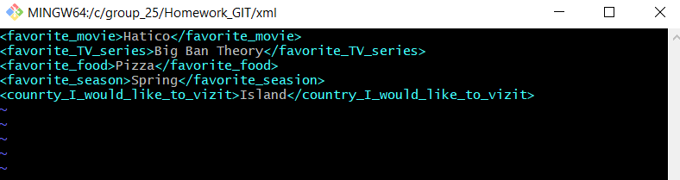  
31. Создать файл sklls.xml добавить информацию о скиллах которые будут изучены на курсе в формате XML – **touch skills.xml**

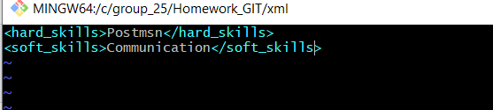  
32. Сделать коммит в одну строку – -

**git add . -git commit -m “add preferences.xml and skills.xml”**33. Отправить сразу 2 файла на внешний репозиторий – **git push**34. На веб интерфейсе создать файл bug_report.xml – **add file bug_report.xml**  
35. Сделать **Commit changes** (сохранить) изменения на веб интерфейсе.  
36. На веб интерфейсе модифицировать файл bug_report.xml, добавить баг репорт в формате XML.

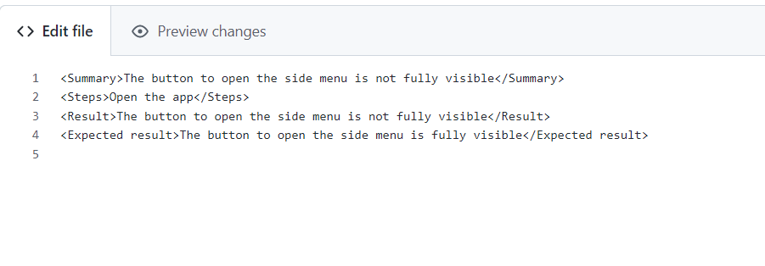  
37. Сделать **Commit changes** (сохранить) изменения на веб интерфейсе.  
38. Синхронизировать внешний и локальный репозиторий XML – **git fetch – git pull**

**190**

[15:35:56]25_QA_Channel:



**> 25_QA_Channel**

> Видео

TXT  
1. Создать внешний репозиторий c названием TXT- **new TXT**  
2. Клонировать репозиторий TXT на локальный компьютер **git clone http…**3. Внутри локального TXT создать файл “new.txt” – **touch new.txt**4. Добавить файл под гит – **git add .**5. Закоммитить файл – **git commit -m “add new.txt”**  
6. Отправить файл на внешний GitHub репозиторий – **git push**  
7. Отредактировать содержание файла “new.txt” - написать информацию о себе (ФИО, возраст, количество домашних животных, будущая желаемая зарплата). **Всё написать в формате** TXT**.**

**Vim new.txt**

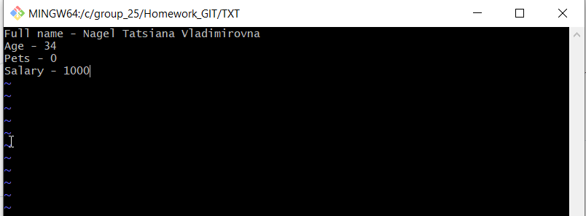8. Отправить изменения на внешний репозиторий – **gat add . – git commit – m ”add information about me”**9. Создать файл preferences.txt – **touch preferences.txt**  
10. В файл preferences.txt” добавить информацию о своих предпочтениях (Любимый фильм, любимый сериал, любимая еда, любимое время года, сторона которую хотели бы посетить) в формате TXT. **Vim preferences.txt**

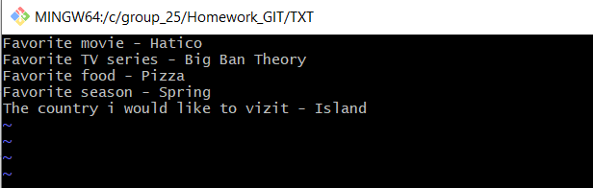

11. Создать файл sklls.txt добавить информацию о скиллах которые будут изучены на курсе в формате **TXT – touch skills.txt – vim skills.txt**  
12. Сделать коммит в одну строку **– git add . – git commit -m “Add preferences.txt and skills.txt”**13. Отправить сразу 2 файла на внешний репозиторий – **git push**  
14. На веб интерфейсе создать файл bug_report.txt - **add new file bug_report.txt**15. Сделать **Commit changes** (сохранить) изменения на веб интерфейсе.  
16. На веб интерфейсе модифицировать файл bug_report.txt, добавить баг репорт в формате TXT.

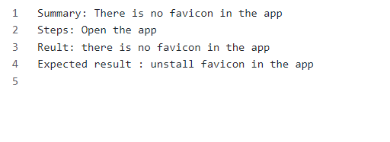  
17. Сделать **Commit changes** (сохранить) изменения на веб интерфейсе.  
18. Синхронизировать внешний и локальный репозиторий TXT – **git fetch – git pull**